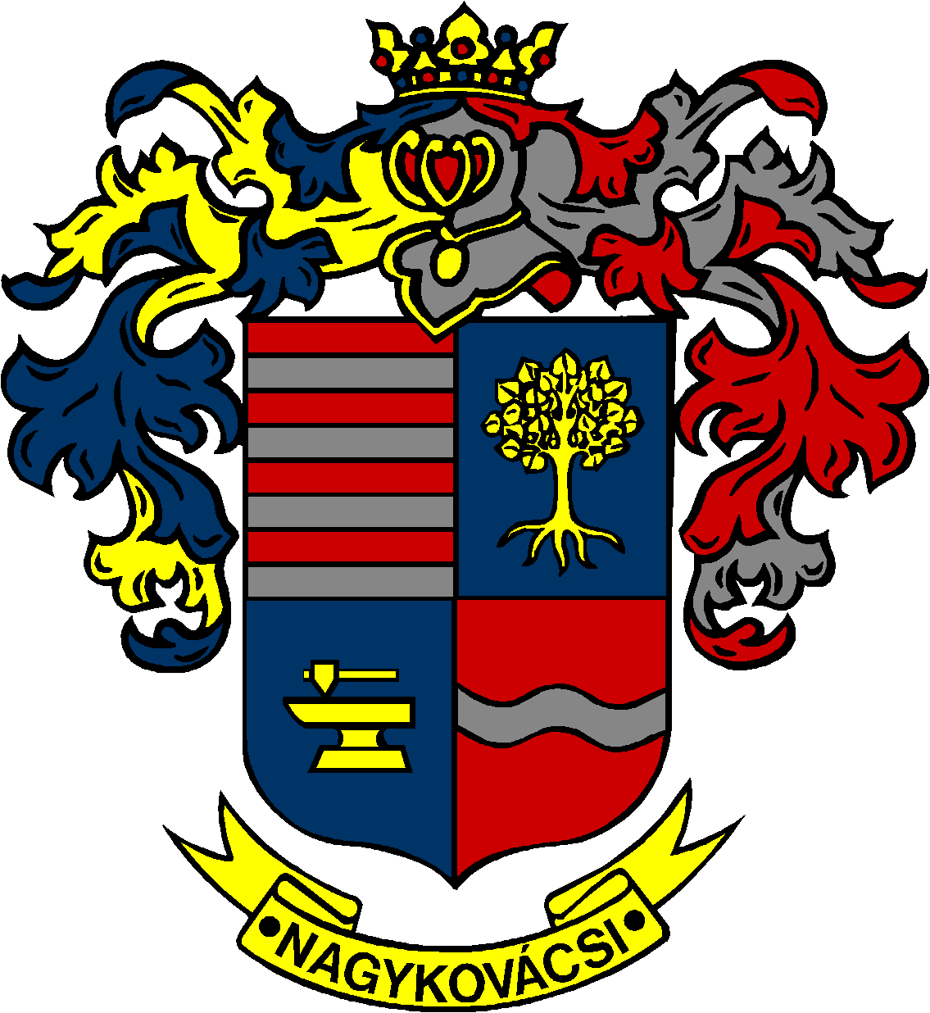

NAGYKOVÁCSI NAGYKÖZSÉG ÖNKORMÁNYZAT
EGÉSZSÉGÜGYI ÉS SZOCIÁLIS BIZOTTSÁG

ELNÖKE

MEGHÍVÓ
Nagykovácsi Nagyközség Önkormányzatának
Egészségügyi és szociális bizottság
ülésére

Az ülés helye: Polgármesteri Hivatal tárgyaló (2094 Nagykovácsi, Kossuth Lajos utca 61.)

Időpontja: 2015. március 17. kedd 16.30 órakor
Napirend:
- Lenvirág Bölcsőde és Védőnő Szolgálat intézmény alapításáról szóló 8/2015. (I. 22.) számú határozat módosítása
Előterjesztő: Kiszelné Mohos Katalin polgármester
Előadó: Dr. Németh Zsanett aljegyző
E-29/2015 | EÜB
- Döntés a Lenvirág Bölcsőde és Védőnői Szolgálat intézményvezető kinevezéséről – ZÁRT ÜLÉSEN TÁRGYALANDÓ
Előterjesztő: Kiszelné Mohos Katalin polgármester
Előadó: Dr. Németh Zsanett aljegyző
E-37/2015 | EÜB
- Egyebek:

Nagykovácsi, 2015. március 12.

Dr. Szabó András sk.
Bizottsági elnök

